주일 예배
그 강청함으로 인하여 (누가복음 11:5-8)
2026년 8월 9일
↓는 하나님께서 오시는 시간 ↑는 우리가 하나님께 가는 시간
하나님께 나아감
* 예배로의 부름↑
(다같이: “우리의 도움은 천지를 지으신 여호와의 이름에 있도다” 시 124:8)
* 축복의 인사↓
* 송영↑ 찬송가 2장, 19장
* 사도신경↑
고백과 사죄
십계명↓
고백의 기도↑
사죄의 선언↓
필요를 아뢰는 기도↑
감사의 찬송↑ 290장
말씀으로 오심
성경↓ 누가복음 11:5-8 (신약 111쪽)
조명을 위한 찬송↑ 시편 42편 1-2절
어린이 말씀↓
말씀↓ “그 강청함으로 인하여”
감사의 찬송↑ 시편 42편 3-4절
감사로 응답
감사의 예물↑
헌신/감사의 기도↑
주기도문↑
파 송
* 파송의 찬송↓↑ 시편 42편 5-7절
* 강복선언↓
* 표에는 일어서기 바랍니다. 몸이 편찮으신 분은 앉아 계세요.
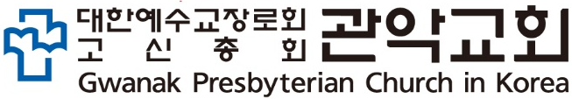
08819서울특별시 관악구 대학길 52(신림동), 3층
http://www.GwanakChurch.org전화: 070-8682-3991

`설교 말씀 개요: 그 강청함으로 인하여(누가복음 11:5-8)
1. 하나님 나라를 위한 여정(6절)
1.1 예수님: 승천하시는 여정 (누가복음 9장 51절)
1.2 70인의 하나님 나라를 위한 여정 (누가복음 10장 9, 11절)
1.3 하나님 나라를 위한 우리의 여정

2. 하나님 나라가 임하기를 기도 (11장 2절)
2.1 하나님 나라는 유대인들의 위협속에
누가복음 10장 25절/ 누가복음 5장 30절
2.2 하나님 나라는 세상 나라의 큰 권세자들 사이에
누가복음 2장 1절/ 누가복음 3장 1절
2.3 하나님 나라가 임하기 위해 필요한 것들
-죄사함: 여전히 세상 나라 속에서 살지 않도록
- 시험: 세상 나라로 돌아가려는 경향
- 일용할 양식: 하나님 나라가 임하기 위해 주시는 자원들

3. 하나님 나라에 필요한 생각들
3.1 없음에 대한 자기를 아는 지식 (6절)
3.2 이 지식에 기초한 갈급함과 뻔뻔함 (7-8절)
3.3 함께 서로를 위해 요청함 (5절)

4. 벗됨을 인하여? 아버지됨을 인하여(13절)
4.1 요청하는 대상에 대한 지식= 신뢰
4.2 주시는 것=성령: 우리에게 가장 좋은 것

설교 말씀 생각하며 순종하기
1. “예수님은 지금도 하나님 나라를 주시기 위한 여정을 계속 하십니다.”
1.1 어디에서 이것을 확신하십니까?
예수님의 이 행진을 확신한다면 나는 그것을 따라 어떤 행진을 하고 있습니까?

1.2 하나님 나라를 갈급해 하십니까? “나라가 임하시옵소서”라고 간절한 마음이 있습니까?

2. “기도는 믿음 생활의 한 부분이 아니라 하나님 나라 백성인 우리의 존재 자체입니다”
2.1 하나님 나라가 임하기 위해서 나에게 아무 선하고 유익한 것이 없음을 아는 지식이 항상 나에게 있습니까?

2.2 이 지식 때문에 하나님 나라를 위한 절박하고 뻔뻔한 요청이 있습니까?

2.3 하나님 나라를 위해 서로에게 그리고 우리 모두(교회)에게 없는 것을 위해 절박하고 담대한 기도를 할 때가 있나요?

3. “하나님 나라를 가져다 주시는 성부, 하나님 나라 자체이신 성자, 하나님 나라를 위한 안내자이신 성령님에 대한 분명한 신뢰속에 기도해야 합니다.”
3.1 삼위 하나님에 대한 원망, 불평, 따짐은 왜 죄악일까요? 오늘 말씀에 비추어 나누어 봅시다.

3.2 하늘 아버지가 구하는 자에게 성령을 주신다는 예수님의 약속(13절)이 우리에게 가장 크고 유일한 복인 이유는? 나누어 봅시다.

말씀 나눔조 명단 (2026.8.9. 현재)
하나님이 주신 말씀과 삶을 나눔으로써
함께 위로를 받는 것을 목적으로 모입니다.
사랑조  (교회당  맨앞 왼편) | 김바우, 문필례, 강미경, 박성연, 김재윤, 오정훈, 임가영, 이예영, 장민용, 이신애, 김상빈, 안혜진, 임정원, 전아영, 이권성
희락조  (교회당  맨앞 오른편) | 차승회, 안광우, 신이녀, 김수진, 한성화, 박윤빈, 박보빈, 김성빈, 유경진, 유다윤, 최하람, 강진호, 김수아, 이지혜, 박유신
화평조  (교회당  가운데 왼편) | 손효석, 안효상, 김정권, 윤찬영, 천선희, 정덕자, 송현정, 이세미, 박민제, 최재선, 김송이, 박경아, 유지선, 김민재, 강소현
인내조  (교회당  가운데 오른편) | 이명건, 신경숙, 이운정, 채희석, 이정분, 이숙희, 신효숙, 김금순, 박민아, 이나라, 정경단, 임정인, 이우진, 김인용, 양현찬
자비조  (교회당  뒤쪽 왼편) | 김은식, 조용준, 정미영, 이용순, 이상영, 김주경, 김경미, 하진심, 최형호, 송윤호, 김민수, 박재형, 강보빈, 임정민, 김하은
양선조  (교회당  뒤쪽 오른편) | 최원주, 나순옥, 육심현, 백선아, 박형민, 이태형, 류영협, 제연주, 문재영, 강부경, 이건희, 아소미, 안정현, 최정윤
충성조  (교회당  빈 공간) | 이지원, 김성주, 이재인, 안경숙, 김성실, 박현진, 윤석화, 오종미, 이찬규B, 황도원, 정다은, 이하겸, 이상천, 유이나, 강원모
온유조  (교회당  뒤쪽 자모실) | 안진, 유해신, 정장순, 임예지, 양선용, 변정현, 엄태훈, 임정우, 이상윤, 권정현, 김강현, 조요한, 권효준, 이찬규A
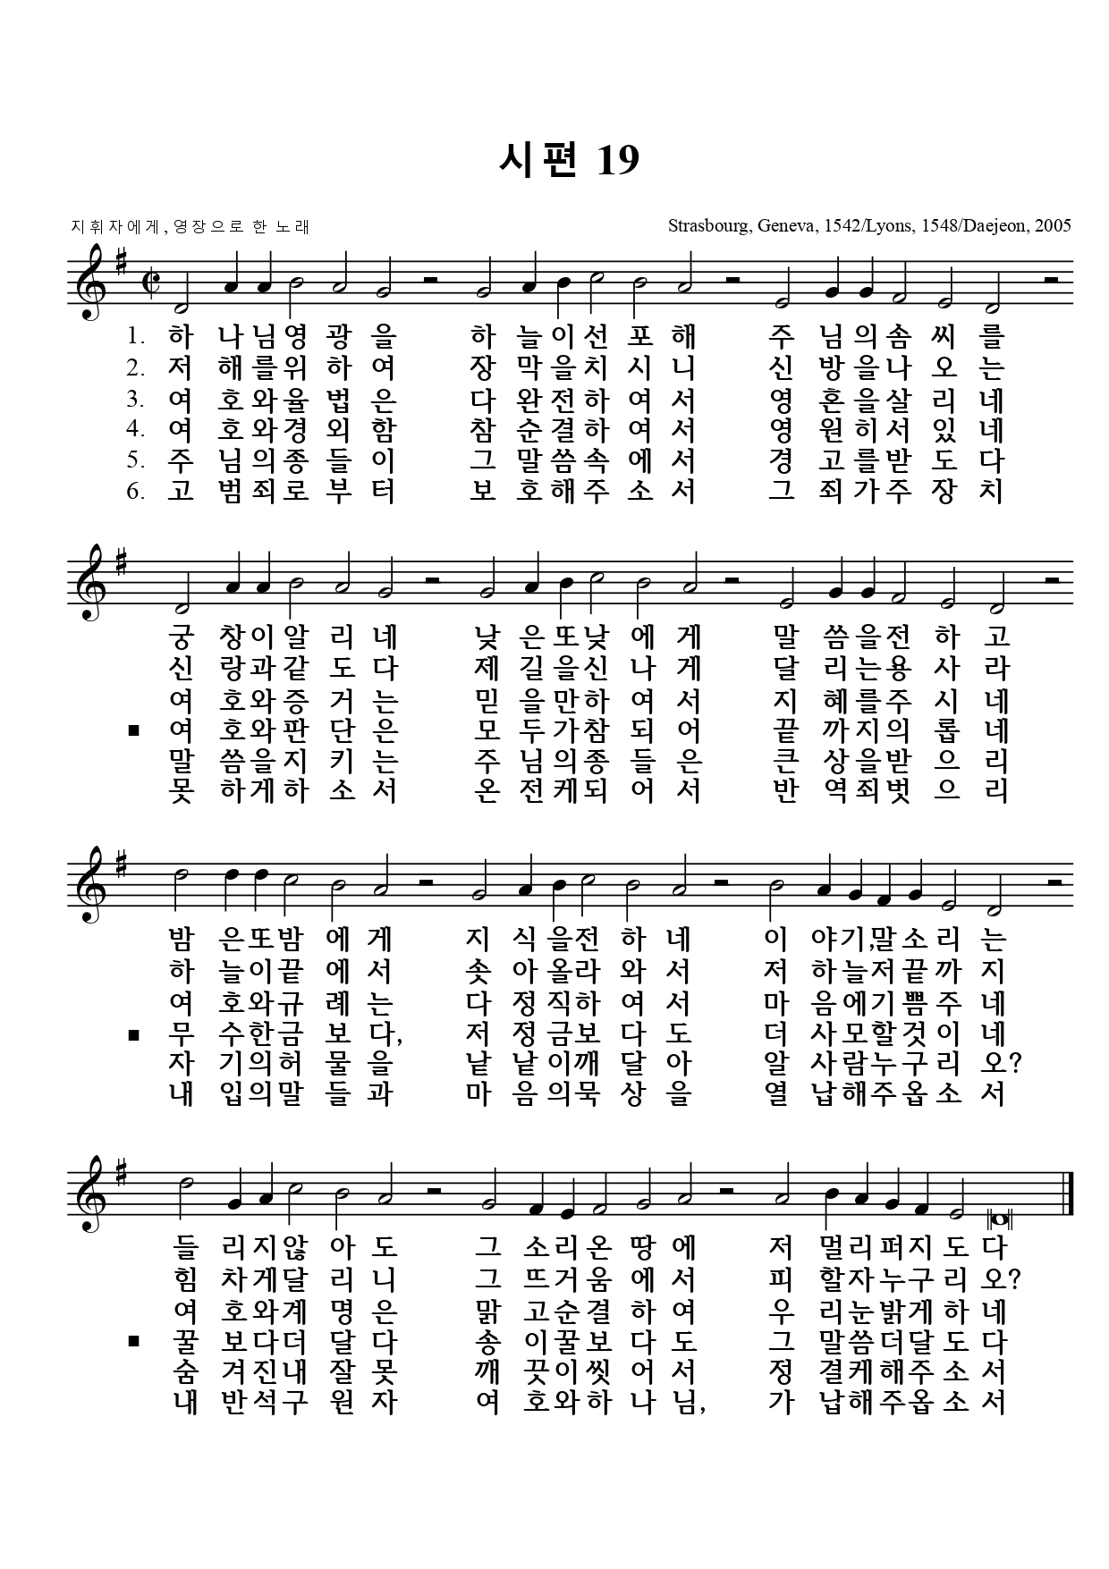
※ 주 중에 유튜브에서 “정영철 시편 19편”을 검색하여 들으며 연습하세요

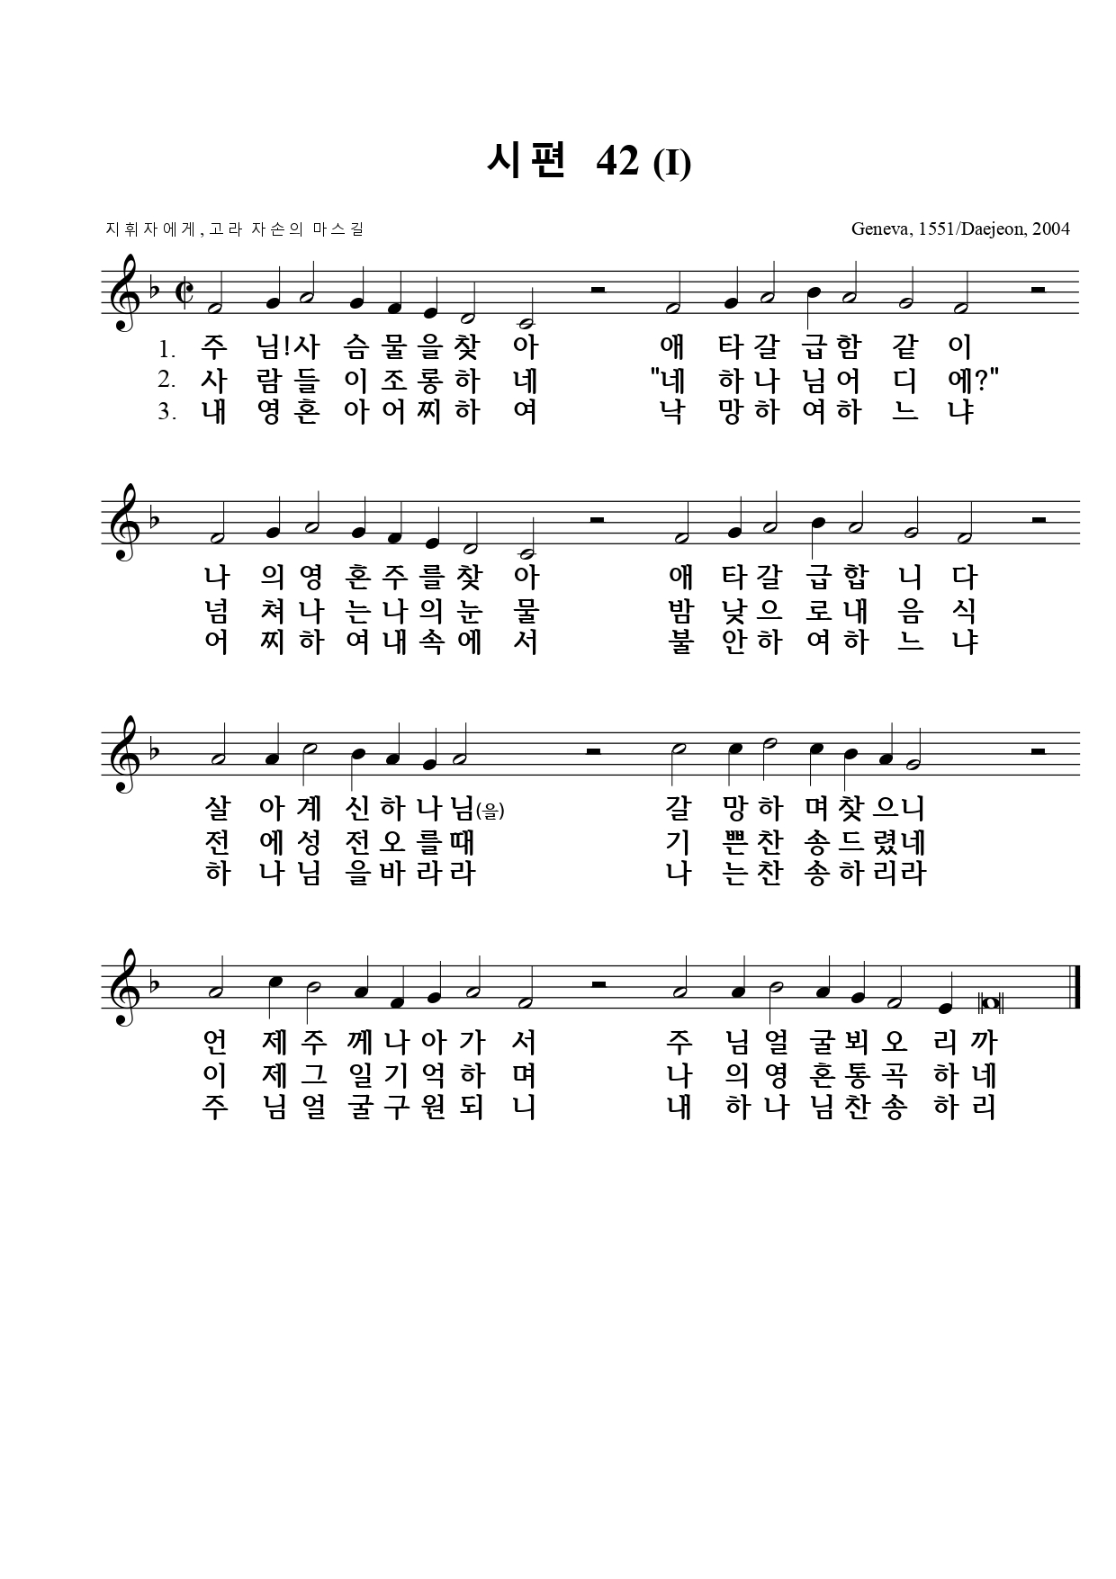

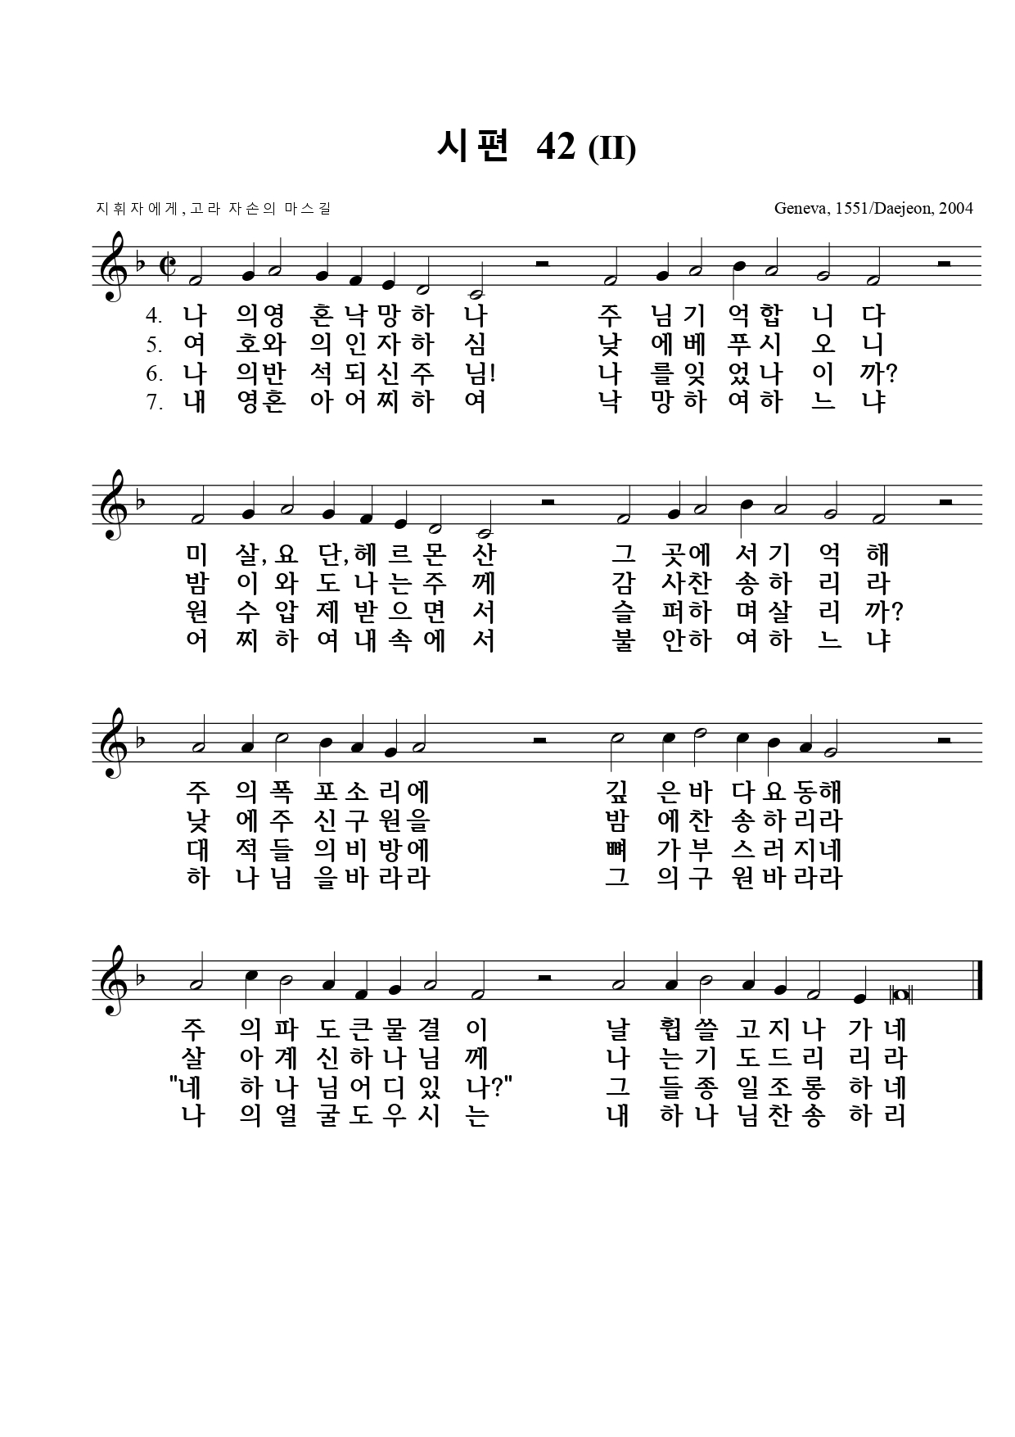
외울 말씀
지난주: 오직 부르심을 받은 자들에게는 유대인이나 헬라인이나 그리스도는 하나님의 능력이요 하나님의 지혜니라 (고린도전서 1:24)
이번주: 내가 또 너희에게 이르노니 구하라 그러면 너희에게 주실 것이요 찾으라 그러면 찾아낼 것이요 문을 두드리라 그러면 너희에게 열릴 것이니 (누가복음 11:9)
알림
- 처음 방문하신 분들 환영합니다. 예배 후 “목양실”로 오십시오.
- 오늘 1시 말씀 나눔조 모임: 조별로 정해진 장소에 모여주세요. (주보 4쪽)
- 오늘 2시 30분 8월 정기 제직회 및 나눔조 조장 모임: 교육관
- 이번 주 금요기도회는 1, 2 여전도회가 참석하는 날입니다.
- 다음 주일 예배 찬송 시편 19편 주 중에 연습해 주세요.(주보 5쪽)
- 유초등부 성경학교, 중고등부 수련회 잘 마쳤습니다.
- 예배당 뒷정리: 매월 둘째, 넷째 주 오후 2시30분에 3명씩 청소를 합니다. 가능한 날짜를 정하셔서 예배당 뒷편 종이에 이름을 적어 신청해주세요
- 센터스퀘어 주차장: 나눔조 조장에게 신청하거나 문 앞 태블릿PC 이용
온라인 헌금 우리은행 1005-502-242519 (가능한 예배 때 봉헌합시다)
오늘의 성경 한 장 가정에서 매일 성경 한 장씩 읽고 찬송합시다.
8/10(월) | 8/11(화) | 8/12(수) | 8/13(목) | 8/14(금) | 8/15(토)
고전 10장 | 고전 11장 | 고전 12장 | 고전 13장 | 고전 14장 | 고전 15장
찬송 3장 | 찬송 22장 | 찬송 시편 19편 | 찬송 240장 | 찬송 169장 | 찬송 208장
주일오전예배 오전 11시 (교회당)
주일오후 성경공부와 친교 오후 1시 (교회당)
매월 첫째/셋째/다섯째주- 교리공부, 둘째주- 나눔조모임, 넷째주- 부서모임
수요노방전도 오전 11:40 (교회당인근: 여름동안 쉼)
금요기도회 저녁 8시 (교회당, 유튜브)
새벽기도회 월-토 오전 6:30 말씀 영상 업로드합니다. (유튜브)
다음 주일예배 고린도전서 15:50-58, “이김을 주시는 하나님께 감사”

